COPIONE
Audio: RICCARDO ARIENTI
Sceneggiatore: RICCARDO CITTERRIO
Camera: ALESSANDRA GATTO

Audio:

Da che cosa sono composti e da dove provengono i raggi cosmici:

I raggi cosmici, scoperti nel 1912, sono particelle subatomiche, cioè frammenti di atomi che si propagano a velocità elevatissima e possiedono grandi quantità di energia. Provengono da varie sorgenti situate nello spazio, ma la loro natura non è del tutto chiara ancora oggi. Tra le principali sorgenti note ci sono buchi neri, supernovae, pulsar, stelle di neutroni, quasar…
I raggi cosmici si dividono in particelle primarie e secondarie:
- Le particelle primarie partono dalle loro sorgenti e arrivano fino al nostro pianeta entrando in atmosfera e collidono con le molecole dell’aria. Esse sono formate da:
  - Protoni
  - Neutrini
  - Elettroni
  - Nuclei di varia natura
  - Fotoni ad alta frequenza (raggi gamma)
- Le particelle secondarie vengono generate dalla collisione delle primarie con gli atomi dell'atmosfera terrestre, generando così uno sciame di particelle che si propaga fino a raggiungere il suolo terrestre. Esse sono formate da:
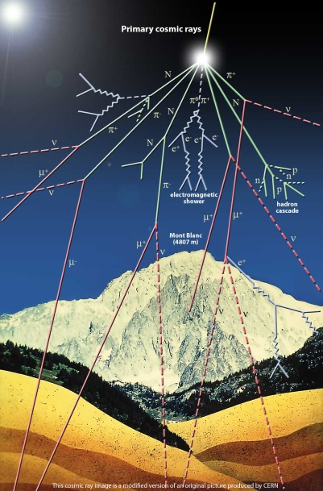
  - Iperoni
  - Elettroni
  - Neutroni
  - Mesoni (Pi, K)
  - Muoni
  - Neutrini
Da un singolo raggio primario, come si vede, emergono una quantità incredibile di raggi secondari: in ogni istante infatti il nostro corpo è attraversato da milioni di particelle subatomiche.
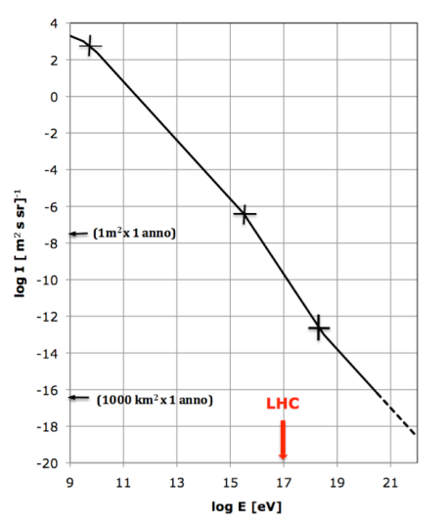
Tale immagine mostra invece per ogni energia la quantità di raggi cosmici primari che attraversano in 1 secondo un'area di 1 metro quadrato. I raggi cosmici coprono un grandissimo intervallo in energia, arrivando addirittura fino a 10²¹ eV, ma essi
sono sempre più rari all'aumentare dell'energia: il loro flusso diminuisce infatti assai rapidamente.

A che cosa serve studiare i raggi cosmici:

La fisica dei raggi cosmici è più che mai attuale e il suo studio è ancora oggi importantissimo. Con la costruzione degli acceleratori di particelle è oggi possibile studiare gli esiti delle collisioni tra i componenti ultimi della materia in modo sicuramente più controllato, ma non esistono tutt’ora acceleratori in grado di raggiungere energie pari a quelle di alcune particelle cosmiche. Inoltre le probabili sorgenti dei raggi cosmici sono oggetti celesti di cui non abbiamo ancora molte conoscenze e solo attraverso lo studio delle caratteristiche della radiazioni cosmiche potremo acquisire importati informazioni.
Il fenomeno dei raggi cosmici coinvolge così numerose discipline scientifiche, dalla meteorologia alla paleoclimatologia, dall’astronomia, alla fisica delle particelle ed anche alla medicina: centinaia di laboratori e osservatori astronomici nel mondo sono adibiti al loro studio attraverso rivelatori ed esperimenti di diversa natura.

Illustreremo allora alcune possibili e curiose applicazioni dello studio dei raggi cosmici:

- L’uomo, grazie a questi numerosi studi, potrebbe in futuro approdare su Marte. Oggi ciò non è ancora possibile perché l’assenza della magnetosfera terrestre impedisce la protezione dai raggi cosmici. La ricerca potrebbe quindi servire a elaborare nuove soluzioni per attenuare gli effetti dannosi dei raggi cosmici, per creare farmaci che ripuliscano il cervello dai radicali liberi e che proteggano le connessioni neurali, per costruire aree più schermate all'interno delle navicelle, ecc. È stato dimostrato sperimentalmente che il viaggio verso Marte potrebbe compromettere la salute cognitiva degli astronauti, esposti ad alte quantità di raggi cosmici, in quanto le particelle potrebbero creare uno stato infiammatorio nel cervello disturbando la trasmissione di segnali nervosi tra neuroni. Gli astronauti potrebbero così mostrare un deficit di memoria e apprendimento (ricerca dell'Università della California Irvine nell'ambito dello “Human Research Program” della Nasa, pubblicata su Science Advances). A questo rischio, dato dalla radioattività dei raggi cosmici, possono essere soggetti, oltre che ad astronauti, anche chi staziona per lunghi periodi in alta montagna e chi fa frequentemente voli aerei.

- Con lo studio dei raggi cosmici si potrebbe inoltre creare un sistema innovativo per controllare lo stato di salute degli impianti industriali. I raggi cosmici attraversano infatti spessi strati di roccia cambiando la propria traiettoria a seconda della densità del materiale che incontrano. I raggi cosmici, ottenendo così una sorta di radiografia dell’oggetto colpito, potrebbero scansionare tubi, valvole e pareti di edifici, evidenziandone eventuali falle, crepe e punti prossimi alla rottura. Tutto ciò aprirebbe la strada a un metodo economico e non invasivo per garantire la sicurezza delle costruzioni e degli impianti industriali (scoperta pubblicata su “Aip Advances” da un’équipe di ricercatori del Los Alamos National Laboratory).

- Grazie ai raggi cosmici potrebbero anche essere previsti i fulmini e la loro formazione: queste particelle potrebbero essere usate come sonde per osservare dall'interno le nubi temporalesche. I raggi cosmici sarebbero particolarmente adatti in questo campo in quanto sondano le nubi da cima a fondo, si muovono quasi alla velocità della luce e forniscono una immagine quasi istantanea dei campi elettrici nelle nuvole (scoperta pubblicata su “Physical Review Letters” da un gruppo di ricerca delle università olandesi di Radboud e di Groninga e dal centro Wiskunde & Informatica di Amsterdam).

